Конспект НОД в старшей группе по художественно-эстетическому развитию «Мой папа - Защитник Отечества»
Подготовила Миронцева О.С.
Цель: научить детей рисовать портрет человека.
Задачи:
- познакомив с одним из жанров изобразительного искусства – портретом, учить рисовать мужской портрет.
- развивать наблюдательность, способность замечать характерные особенности лица человека и передавать их средствами рисунка
- закрепить знания детей о празднике «День защитника Отечества»;
- активизировать словарь: портрет, Отечество, Родина, армия, защитник, воин, солдат;
- воспитывать чувство патриотизма.
Предварительная работа: беседа на познавательных занятиях по данной теме, рассматривание частей лица человека (глаза, брови, нос, рот и т. д.).
Материал: альбомные листы бумаги, простые и цветные карандаши.
Ход НОД:
1. Организационный момент.
- Все вы знаете, что скоро у наших пап, дедушек будет праздник, который называется День Защитника Отечества.
- А кто такие защитники Отечества? (Ответы детей) .
- Защитники Отечества - это воины, которые защищают свой народ, свою Родину, Отечество от врагов. Это армия.
- Российская Армия - это вооруженные силы нашей Родины, которые защищают ее независимость и свободу. Ваши папы, дедушки, прадедушки тоже служили в армии, охраняли и защищали свою Родину.

Этот праздник – день мужчин!
День защитников, солдат.
В этот день пройдет парад!
Мы увидим вертолеты,
Пушки, танки, самолеты.
Мы пройдем военным шагом,
Под большим красивым флагом.
Прочитаем поздравленье,
Сядем к папе на колени.
Много в армии мужчин,
А такой, как он – один!
- Я предлагаю вам нарисовать папам портрет. А кто из вас скажет, что означает слово «портрет»? (ответы детей)
- На портрете может быть изображен любой человек, но при одном условии, чтобы его можно было узнать. Перед тем, как начать писать портрет, художник старается хорошо изучить черты лица человека. Художник должен быть очень внимательным, а хороший художник- портретист обязательно старается передать в картине настроение или даже характер человека, которого изображает.
Посмотрите на портреты, которые я Вам принесла (воспитатель показывает два разных портрета).

2.Пальчиковая гимнастика
«Солдаты»
Мы солдаты, мы солдаты,
Бодрым шагом мы идём.
(Пальцы маршируют по столу.)
В нашу армию, ребята,
Просто так не попадёшь.
(Пальцы сжаты в кулак, указательный палец поднят вверх и покачивается вправо-влево.)
Нужно быть умелыми,
Сильными и смелыми.
(Ладонь вверх, пальцы растопырены, сжимаются и разжимаются.)

3. Практическая часть.
Дети самостоятельно выполняют наброски, воспитатель оказывает индивидуальную дозированную помощь. Обращает внимание на основное расположение частей лица: глаза, нос, рот, уши и т. д. Показывает последовательность приемы раскрашивания. Отмечает характерные признаки (прическа, цвет глаз и волос, одежда и т. д.).
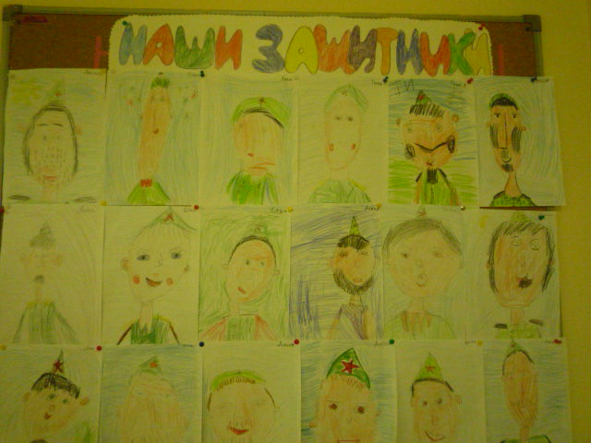
4. Итог НОД.
В конце занятия работы выставляются на выставке. Дети высказывают свои мнения и читают стихи о защитниках Отечества.

